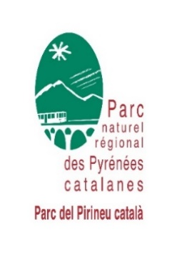
CAHIER DES CLAUSES TECHNIQUES PARTICULIERES
APPUI A L’ELABORATION DE LA CANDIDATURE
DU PARC NATUREL REGIONAL DES PYRENEES CATALANES
AU PROGRAMME LEADER 2023/2027 EN REGION OCCITANIE

Table des matières
Introduction 2
I - Présentation du territoire (voir détail en Annexe) 2
I.1 Le périmètre proposé 2
I.2 L’organisation institutionnelle du territoire du GAL 2
II – Contexte de la consultation 3
II.1 Prendre en compte l’expérience LEADER du territoire 3
II.2 Les enjeux, objectifs spécifiques et attendus 3
II.2.a Le format attendu 3
II.2.b Objectifs de la mission 4
II.2.c Co-animation attendue 4
II.3.d Préalables requis par la Région à prendre en compte : 5
II.3 Études ou démarches engagées à prendre en compte 6
III. Descriptif de la mission 7
III.1 Méthodologie 7
III.2 Compétence de l’équipe 8
III.3 Calendrier de la mission 9
III.4 Modalités de candidatures 9
III.4.1 Attendus dans la réponse du candidat 10
III.4.2 Choix du prestataire 10
III.4.3 Dépôt des candidatures 10
Annexes 11
Sigles utilisés ……………………………………………………………………………………………………………………………………………………..11
Lien vers les documents à disposition 11
Liste des documents disponibles 11
Présentation du territoire 12
I. Le périmètre proposé 12
2. Portait synthétique du territoire 13
2.1 Grandes dynamiques par territoires communautaire 13
2.2 Les territoires de projets 14

Introduction

Le recours à un prestataire est sollicité pour la réponse par le Parc Naturel Régional des Pyrénées-Catalanes à l’appel à projet LEADER 2023/2027 de la Région OCCITANIE qui sera lancé début 2022.
La présente consultation vise à retenir le prestataire qui sera chargé de cette mission.
Le présent cahier des charges fixe les conditions dans lesquelles le marché sera exécuté.
Le prestataire devra s’adapter aux modalités définitives de l’appel à projet à venir.
Le dossier de candidature Leader 2023-2027 servira de base (diagnostic, stratégie, gouvernance …) aux autres dispositifs financiers mobilisables par le territoire.
Pour aider le prestataire dans sa mission, les schémas, contrats en cours, programme LEADER 2014-2020 seront consultables.

I - Présentation du territoire (voir détail en Annexe)

I.1 Le périmètre proposé

Le territoire proposé pour le projet de GAL Leader 2023-2027 est identique au territoire du GAL 2014-2020.
Situé dans l’espace catalan transfrontalier, le territoire proposé pour le projet de GAL Leader 2023-2027 est soumis aux influences pyrénéennes et méditerranéennes. Il se situe aux portes de la principauté d’Andorre et à moins de deux heures de route des trois capitales régionales que sont Toulouse, Montpellier et Barcelone. Sa partie orientale périurbaine, à proximité de Perpignan, sur la plaine du Roussillon, est soumise à une logique d’urbanisation.

I.2 L’organisation institutionnelle du territoire du GAL

Les communes du PNR se sont engagées en 2014 à travers une Charte dans des démarches ambitieuses de développement durable (lien entre le développement économique, les valeurs sociales et l’environnement). Le classement du PNR avec sa charte jusqu’en 2026 est en cours de demande de prorogation pour 2029.
La nouvelle Charte du Parc prévoit une coopération plus poussée avec les communes hors Parc en lien avec les actions de valorisation des productions locales (poids démographique et donc potentiel de consommation important), d’éveil au territoire, de valorisation culturelle et d’aménagement
Depuis 2012, le territoire a vu la labellisation d’une Opération Grand Site sur le massif du Canigó en Grand Site de France, portée par un Syndicat mixte, dont l’objectif politique est de favoriser une montagne préservée et de développer sur les petites communes du piémont, une économie touristique basée sur les activités de pleine de nature et les patrimoines (stratégie 2024).
La communauté de communes du Conflent Canigó est pour moitié, en nombre de communes, sur le territoire du PNR ; une politique harmonieuse entre les 2 parties de la communauté de communes doit être menée afin que les liens existants entre les centres bourgs et les communes très rurales du PNR soient réels et renforcés. La Charte du PNR reconnaît l’importance du pôle administratif de Prades ainsi que son rôle potentiel de « porte du PNR ».
Historiquement rattachée au GAL alors porté par le Pays Terres Romanes en Pays Catalan aujourd’hui disparu, la communauté de communes Roussillon Conflent, par décision des élus, fait toujours partie du périmètre du GAL et ainsi bénéficie de son ingénierie et des fonds dédiés. Actuellement, le programme LEADER 2014-2020 en cours d’achèvement mais aussi la future programmation LEADER 2023-2027 bénéficient d’un portage par le PNR ce qui explique l’extraterritorialité de la candidature LEADER au-delà du périmètre du PNR des Pyrénées catalanes.

II – Contexte de la consultation

II.1 Prendre en compte l’expérience LEADER du territoire

« Terres romanes en pays catalan » s’est construit autour de solidarités entre micro terroirs pour la valorisation de leurs patrimoines. Initialement adossé à une démarche de « Pays Voynet », ce dernier a laissé la place à des intercommunalités en cours de structuration mais pas encore dans une démarche de projet en raison de leur récente organisation. Ce territoire, constitué de 4 intercommunalités (Conflent Canigó, Pyrénées Catalanes, Pyrénées Cerdagne, Roussillon Conflent) porte un GAL depuis 3 générations, créant des habitudes de travail en commun sur toute une vallée.

A ce titre, le portage croisé de plusieurs dispositifs (LEADER, FEDER ATI, CTO, …) a permis l’émergence d’une réflexion autour de l’idée d’une « cellule d’ingénierie territoriale mutualisée » dont il convient encore d’imaginer les modalités de mise en action de façon plus collégiale. Une telle proposition mérite de trouver sa place dans la perspective d’une plus grande efficacité de l’ensemble de ces dispositifs au bénéfice du territoire.

Si un travail important de réactualisation des diagnostics et de réécriture de la stratégie territoriale doit être réalisé, les grandes thématiques identifiées au cœur des dispositifs précédents (développement économique, vertueux, responsable et diversifié, préservation du cadre de vie, solidarité territoriale, …) restent pertinentes sur le territoire et méritent à ce titre une attention particulière dans la construction des futures contractualisations.

Il ne s’agit pas, dans le cadre du présent appel d’offre, de réaliser un bilan des précédentes programmations LEADER. Pour autant, et en tant que de besoin, l’historique de ces programmations (stratégies, mises en œuvre, …) pourra être mis à disposition par l’équipe LEADER du Parc.

II.2 Les enjeux, objectifs spécifiques et attendus

II.2.a Le format attendu

La prestation attendue doit répondre à la candidature LEADER à l’échelle des 4 communautés de communes et nécessairement intégrer la coordination et la compatibilité de cette candidature avec la seconde génération de Contrat Territorial Occitanie (dialogue territorial pour construire le contrat courant 1ier semestre 2022) et tout autre contrat intégrateur à venir.
Il s’agit de mettre en cohérence le diagnostic et la stratégie territoriale Leader avec les contrats et dispositifs existants et à venir : Contrats de Relance et de Transition Ecologique (3), Contrats Bourg Centre déposés (8) et en projet, Dispositif Petite Ville de Demain, Plan Avenir Montagne, « OS5 » du FEDER (objectif stratégique n°5 de l’ex FEDER Approche Territoriale Intégrée : AAP ou AMI attendu à l’été 2022) …

II.2.b Objectifs de la mission

La mission proposée dans le cadre du présent cahier des charges vise à élaborer :

1 : un diagnostic de territoire sur la base d’un pré diagnostic fourni par le Parc en début de mission (y compris proposition de matrice AFOM et identification des grands enjeux) débouchant sur une stratégie de territoire pour la période 2023-2027. Le bureau d’étude vérifiera la complétude de ce pré diagnostic ;

2 : une réponse à l’appel à projet LEADER 2023/2027 du Conseil Régional Occitanie. Le Syndicat mixte du PNR se veut moteur de son territoire élargi au périmètre du GAL et porteur du programme LEADER. Pour cela, il se doit de prendre en considération les enjeux de demain afin de garantir à ses habitants présents et futurs la qualité de vie aujourd’hui reconnue sur ce territoire.
La mission porte sur la rédaction de la nouvelle candidature jusqu’à la signature de la convention de gestion et déclinaison du programme opérationnel.

II.2.c Co-animation attendue

Le Parc, dans ce projet, souhaite s’appuyer sur l’expertise et l’expérience de l’ADRET (Agence de Développement Rural Europe et Territoires) labellisée Centre EUROPE DIRECT Pyrénées présente localement (siège à Prades), par convention, pour l’accompagner dans l’animation territoriale nécessaire à l’élaboration de cette candidature LEADER et à son articulation avec les autres programmes européens.

A ce titre, le bureau d’étude qui sera choisi devra prendre en compte le partenariat avec cette Association locale, relais officiel de l’Union européenne et impliquée depuis 1994 dans la mise en œuvre de Leader et s’appuyer sur elle dans l’animation et l’élaboration de la candidature.

Articulation et organisation de ce travail de coanimation en prenant en considération :

- L’équipe technique LEADER au sein du Parc (appui) ;
- Le Parc (pilotage et coordination) ;
- L’ADRET (appui, co animation et co construction) ;
- Les EPCI (concertation) ;
- La Conférence des maires (consultation pour conception et validation de la stratégie) (voir page 7) ;
- Le Conseil citoyen (consultation pour information sur l’avancée de la stratégie et les enjeux posés) (pages 5 et 7).

Ces 2 instances (Conférence des maires et Conseil citoyen) se réuniront et/ou seront consultés au moins 2 fois dans la période d’élaboration et selon des modalités à préciser afin d’assurer une bonne diffusion de l’information et une contribution adaptée des acteurs du territoire au nouveau programme.

Les instances de gouvernance propre au Parc, Bureau et Comité Syndical, devront également valider la rédaction de ce nouveau programme.

Les instances de gouvernance des EPCI concernées seront pleinement associées à l’élaboration de la stratégie.
Le comité de programmation du GAL actuel sera également associé à la nouvelle programmation et mobilisé pour la mise en œuvre future du programme.

II.2.d Préalables requis par la Région à prendre en compte :

- S’appuyer sur les lignes directrices générales de l’appel à projet 2023-2027 à venir et sur sa cohérence avec:

- Le Pacte Vert : voté en novembre 2020, ce Pacte Vert pour l’Occitanie a pour objet d’accélérer la transition écologique tout en construisant un modèle plus juste et plus solidaire.
- European Green Deal : ce Pacte vert pour l'Europe est un ensemble d'initiatives politiques proposées par la commission européenne dans le but de rendre l'Europe climatiquement neutre en 2050 ;
- La convention interrégionale de massif : pour la période 2021-2027, cette convention sera articulée autour de quatre grands objectifs : - contribuer à la cohésion des territoires du massif des Pyrénées ; -préserver et valoriser le patrimoine naturel pyrénéen ; - soutenir les activités économiques et les filières propres au massif des Pyrénées ; - connaître, faire connaitre et promouvoir les Pyrénées.

- Mettre en cohérence les choix stratégiques avec l’ensemble des dispositifs de contractualisation pour une cohérence territoriale et efficacité de l’action publique.

LEADER, Contrat Territorial Occitanie et FEDER (OS5, …) sont des dispositifs et contractualisations à orchestrer par le PNR au bénéfice du territoire et qu’il sera nécessaire de faire coïncider à l’échelle du GAL. Pour cela, une stratégie commune doit être définie et partagée à l’échelle des 4 intercommunalités. Les CRTE portés par les EPCI devront également être pris en compte sur le territoire d’étude.

En effet, les futurs GAL devront s’adosser sur les prochains CTO qui constitueront les démarches territoriales intégrées de référence pour la candidature LEADER.

Par ailleurs, la Région Occitanie souhaite que la nouvelle génération de Contrats Territoriaux Occitanie 2022-2027 soit élaborée avec les territoires de projet dont les PNR.

Une cohérence de programmation, en prenant en compte LEADER dans le Programme Opérationnel du CTO, sera recherchée.

Enfin, l’OS5 sera mobilisée dans le cadre d’une démarche territoriale intégrée, l’Occitanie ayant fait le choix de s’adosser aux CTO. Les projets sollicitant l’OS5 recevront le soutien (avis préalable) de la gouvernance du CTO. Une cohérence avec la stratégie territoriale sera recherchée. Les modalités d’association des CTO à la mise en œuvre de l’OS5 sont en cours de définition.

3) Se doter de nouveaux outils de gouvernance (dont l’organisation reste à préciser)

L’objectif pourrait être d’instaurer un Comité de pilotage unique LEADER, CTO, CBGC, OS5 selon des modalités intégrant les spécificités de chaque contrat et programme ainsi que la consultation du Conseil Participatif Citoyen et de la Conférence annuelle des Maires du territoire.
Plus particulièrement, il s’agit de :

- S’appuyer sur la participation citoyenne : utilisation ou mise en place dans chaque territoire d’un Conseil Participatif Citoyen (ou « Conseil de développement »). Ce conseil doit permettre de mieux associer les habitants au développement de leur territoire. La gouvernance de ce conseil relève de l’initiative du porteur du CTO ;
- Associer les communes pleinement parties prenantes, et associer les élus municipaux. Les maires sont systématiquement associés à l’élaboration du CTO et à celle des PO annuels au travers d’une Conférence annuelle des Maires du territoire. L’objectif est de permettre à tous les maires de disposer des informations pour pouvoir s’inscrire dans le PO annuel dans le respect du calendrier.
- Impliquer les intercommunalités concernées, partenaires opérationnels pour la mise en œuvre (cosignatures du CTO et portage des CRTE). Il s’agit de renforcer la légitimité du territoire dans l’animation du projet.

II.3 Études ou démarches engagées à prendre en compte

A l’échelle supra-territoriale

- Les orientations européennes : Pacte vert pour l’Europe, nouveaux programmes (réforme de la PAC, nouvelle politique de cohésion, programmes sectoriels) ;
- Le Pacte rural : pour faire face aux problématiques auxquels sont confrontés les territoires ruraux, le Pacte rural a pour objectif de favoriser leur attractivité en valorisant leur potentiel et en renforçant l’offre de services accessible aux habitants ;
- Le CPER ;
- Le contrat de massif.

A l’échelle territoriale

- La Charte du Parc Naturel Régional des Pyrénées Catalanes
- Le programme LEADER 2014-2020 et l’évaluation des programmes Leader antérieurs
- LES SCOTS et PLUI
- Les contrats Bourg Centre (liste et contenus)
- Les dossiers Petite Ville de Demain (en cours d’élaboration)
- Les Contrats de Relance et Transition Ecologique (portés par les EPCI)
- Le Plan Avenir Montagne (candidatures déposées Volet ingénierie)
- Plan stratégique Syndicat Mixte Canigou Grand Site
- Dispositif TREMPLIN
- Plan marketing territorial (en cours d’élaboration)
- Autres études existantes à l’échelle communautaire

Cette liste est non exhaustive.

Ces documents sont disponibles auprès du Parc (lien fourni en annexe avec la publication du marché).
Le candidat ayant l’habitude de ce type de prestation devra se réserver le droit de vérifier la complétude des études ou démarches nécessaires à l’élaboration du projet et le cas échéant se procurer les éléments manquants ou nouveaux).

III. Descriptif de la mission

III.1 Méthodologie

Il appartient au bureau d’étude de proposer une méthodologie qui devra prendre en compte les éléments suivants :
- Conformément aux directives de la Région (Conférence des maires et Conseil participatif citoyen à l’échelle du GAL pour assurer une large concertation), les modalités de concertation auprès des acteurs publics et privés concernés par la stratégie visée (public, privé, Associations, experts…) ;

Ces 2 instances de concertation, Conférence des maires et Conseil citoyen, pourront être mobilisées :

- Validation de Echanges sur la grille AFOM et de la synthèse des stratégies existantes prenant en compte les nouveaux enjeux de développement ;
- Validation de Echanges sur la stratégie retenue et avant la rédaction finale des fiches actions.

- Les modalités de concertation à coordonner et construire avec l’accompagnement de l’ADRET (Agence de Développement Rural Europe et Territoires) partenaire du Parc naturel régional des Pyrénées catalanes pour la définition de la stratégie et du plan de développement du Territoire du futur programme LEADER, notamment : - s’agissant de l’articulation avec les autres financements européens mobilisables sur la période 2021-2027 ; - et eu égard à l’expertise de l’ADRET sur les anciens programmes LEADER ainsi que sur le pilotage de projet.

Une réunion de démarrage permettra d’établir une feuille de route et les méthodes de travail entre le prestataire, le Parc et l’ADRET.

Un comité de pilotage de suivi de la mission (tenue du calendrier, respect des grandes étapes, validation des productions), composé d’élus et de techniciens, pourrait se réunir à minima à 3 ou 4 reprises : au lancement de la mission (1), à mi-parcours (1 ou 2) et avant la fourniture du dossier final de candidature (1).

Un comité technique aura en charge de suivre l’avancement du travail du prestataire. Ce comité technique sera composé de techniciens du GAL, du Parc, des EPCI et des partenaires impliqués dans la mise en œuvre de la programmation (Chambres consulaires, Associations, …). Au-delà du montage du dossier de candidature, ce comité technique a vocation : - à préparer les comités de pilotage (hors 1^{ier} copil de lancement) ; - à faire émerger des projets correspondants aux objectifs de la stratégie définie – puis à accompagner les porteurs de projet publics et privés dans le montage de leurs dossiers de demande de subvention (voir également page 3 : Cellule d’ingénierie territoriale mutualisée).

Des groupes de travail d’acteurs locaux seront mis en place et animés par le prestataire préparés en lien avec le bureau d’étude. Leur animation sera coordonnée par le Parc. autant que nécessaire aux divers stades d’élaboration de la candidature, jusqu’à la validation finale du dossier de candidature. La composition et le format des différents groupes de travail (présentiel, consultation écrite, …) sera défini avec le Parc et en coordination avec l’ADRET.

Le livrable attendu est le dossier de candidature du Syndicat Mixte du PNR Pyrénées Catalanes en réponse à l’appel à candidature LEADER. Les différents supports cartographiques de spacialisation des données (SIG) seront traités en interne au Parc.
Ce dossier comprendra notamment les éléments suivants (avec la prise en compte des critères et des attendus de l’appel à projet LEADER 2023-2027, sortie prévue courant 1er trimestre 2022) :
Etape 1
Prioritairement :
- Le volet « territoire et stratégie du périmètre Terres Romanes en Pays Catalan », composé du diagnostic, de la territorialisation du GAL, des enjeux et des axes prioritaires de la stratégie ; (l’actualisation du diagnostic de la candidature 2014-2020 est requise, la proposition de matrice AFOM et l’identification des grands enjeux seront réalisées au préalable par le Parc : éléments disponibles en début de mission). Ce travail s’appuiera sur l’ensemble des stratégies déjà existantes : Charte du Parc, Opération Grand Site Canigó, projets de territoire des EPCI (SCOT et PLUI), éléments de diagnostic fournis par l’ADRET, CRTE, … ;

Dans un second temps, sur la base des informations et souhaits exprimés par le maître d’ouvrage, et par un travail de parangonnage concernant la gouvernance associée à la programmation, le bureau d’étude devra être force de proposition sur :

- Le volet « gouvernance » :
  - D’une part, pendant l’élaboration de la candidature et pour le suivi de la mission. Cette proposition d’organisation est propre à la mission et doit être précisée dans la réponse au présent marché (organisation et missions de chaque niveau, mise en calendrier, travail avec élus, citoyens, EPCI, ADRET, …) sur la base des éléments fournis (voir page 7) ;
  - Et d’autre part, au cours de la programmation (comitologie, modalités d’expression des avis, …). Cette proposition de gouvernance doit faire partie des livrables à produire à l’issue de la prestation (voir également pages 5 : II.2.d.2 et 9 : III.3).

Etape 2

- La finalisation de la stratégie spécifique LEADER au regard de l’appel à projet ;
- Le plan de développement (mise en œuvre de la stratégie spécifique au GAL) ;
- La maquette financière (intentions de contribution des financeurs) ;
- Le volet pilotage (organisation du GAL, animation), suivi-évaluation (actions et outils) et communication (valorisation des projets financés, diffusion d’expériences, …).

Les documents remis devront être aux formats Word et PDF (traitement InDesign ou équivalent souhaité pour la mise en page). L’étude et accompagnement se feront jusqu’à la finalisation totale de la convention de gestion et intègreront les révisions nécessaires demandées par la Région, ainsi que la déclinaison du programme opérationnel.
Compte tenu du contexte sanitaire actuel, il sera demandé au prestataire d’adapter ses méthodes et ses formats de travail, de concertation et de validation, en fonction des règles gouvernementales en vigueur tout en garantissant une bonne collaboration et implication des différents acteurs aux moments clés de la construction et de la finalisation du projet.
La phase diagnostic et stratégie territoriale devra servir de base, s’adaptera et permettra l’élaboration de la candidature du Contrat Territorial Occitanie voire d’autres dispositifs financiers mobilisables en faveur du territoire.

III.2 Compétence de l’équipe

La mission nécessite le recours à des compétences multiples, aussi l’équipe du prestataire choisi devra s’appuyer sur des connaissances spécialisées afin de réaliser une proposition répondant aux exigences du maître d’ouvrage.
L’équipe pluridisciplinaire devra avoir déjà conduit des missions similaires. Les services et livrables tel que demandés pour la mission devront également être spécifiés. Il est notamment attendu du prestataire retenu des compétences dans les domaines suivants :
- Compétences techniques pour l’élaboration de projets territoriaux : économie, habitat, démographie, transport, urbanisme/aménagement, environnement/développement durable…
- Exploitation des outils cartographiques fournis par le Parc
- Capacité d’appui méthodologique auprès des équipes
- Gestion d’une animation sur plusieurs échelons de collectivités avec une mobilisation des acteurs privés ; en intégrant l’accompagnement du PNR par l’ADRET en tant que partenaire local privilégié
- Connaissance des programmes européens et notamment du programme LEADER
- Connaissance des autres dispositifs existants à articuler à la candidature LEADER.
Chacun des intervenants sera identifié nommément (transmission des CV des intervenants) et travaillera sous la direction de l’un des membres de l’équipe, identifié comme titulaire du contrat. Le prestataire aura à détailler son offre de prix.
Le titulaire proposera une méthodologie de travail adaptée à la concertation renforcée à mener.
Il est tenu dans son offre d’en préciser l’échéancier et le contenu des détails d’exécution.

III.3 Calendrier de la mission

La mission se réalisera sur une période prévisionnelle de 9 mois maximum à compter de la notification pour un démarrage début 2022 jusqu’à la finalisation du projet.
Le Syndicat Mixte du PNR Pyrénées Catalanes, à partir de la proposition du prestataire et en fonction de la connaissance précise de la date butoir de dépôt de la candidature à l’appel à projet, arrêtera un calendrier d’exécution du marché plus abouti.
Il n’en demeure pas moins que le travail préalable de diagnostic et de préparation de la stratégie devra être amorcé et avancé. Un ajustement aux critères et attendus de l’appel à projet Leader sera prévu.
Le prestataire devra s’engager à respecter les délais établis par le calendrier d’exécution issu de l’appel à projet Leader.

III.4 Modalités de candidatures

Le prestataire sera choisi en fonction de ses propositions sur les différents points mentionnés dans ce dossier de consultation.

III.4.1 Attendus dans la réponse du candidat

La proposition devra contenir :

- Une présentation détaillée de la méthode et du plan de travail ;
- Un calendrier prévisionnel ;
- Une présentation des moyens techniques et humains mobilisés ;
- Des exemples de réalisation et des références ;
- Une proposition financière détaillée précisant le coût journalier TTC des personnes en charge de l’étude (tous frais inclus) ;
- L’acceptation du présent cahier des charges.

III.4.2 Choix du prestataire
Le prestataire sera choisi en fonction de ses compétences et de ses propositions sur les différents points mentionnés dans ce dossier de consultation.

- Valeur technique : 60 %.
Celle-ci sera analysée au regard de la note fournie, une attention particulière sera apportée à la compréhension du projet attendu, à la méthodologie proposée, à l’intégration des éléments imposées, aux propositions, aux exemples de réalisations passées, à la prise en compte des objectifs du projet.
- Proposition financière : 30 %.
Celle-ci sera analysée au regard du détail de l’accompagnement et du suivi proposé par le prestataire dans le cadre de cette mission.
- Délais et calendrier de réalisation : 10 %.

III.4.3 Dépôt des candidatures

Les candidatures devront parvenir par mail au Parc naturel régional des Pyrénées catalanes au plus tard le :

Jeudi 28 avril 2022 à minuit.

Les offres sont à adresser à : yves.constantin@pnrpc.fr, sylvian.dever@pnrpc.fr, patricia.oster@pnrpc.fr

Pour Monsieur le Président, le Syndicat mixte du Parc naturel régional des Pyrénées catalanes
Site de La Bastide
66 360 OLETTE

Afin d’aider à l’élaboration des candidatures, il est proposé un échange en visioconférence le jeudi 14/4/22 à 17h00 sur demande auprès de : yves.constantin@pnrpc.fr (qui vous donnera le lien de connexion) afin de vous apporter d’éventuelles éclaircissements.

Lu et approuvé, le présent cahier des charges, pour exécution,

Le ……………………, à …………………….

Cachet :

Signature :

Annexes
Sigles utilisés
- CTO : Contrat Territorial Occitanie
- ATI : Approche Territoriale Intégrée
- CBGC : Contrat Bourg Centre
- CRTE : Contrat de Relance et de Transition Ecologique
- ADRET : Agence De Développement Rural Europe et Territoires
- GAL : Groupe d’Action Locale
- SIPARC : Syndicat Intercommunal pour la Protection et l’Aménagement Rationnel du Canigó
- OGS : Opération Grand Site
- SMCGS : Syndicat Mixte Canigó Grand Site
- PVD : Petite Ville de Demain
- FEDER : Fond Européen de Développement Régional
- EPCI : Etablissement Public de Coopération Intercommunale
- AFOM : Atouts, Faiblesses, Opportunités, Menaces

Lien vers les documents à disposition

SCOT Pyrénées Catalanes : https://www.pyrenees-catalanes.net/fr/grands-projets/elaboration-du-scot/les-documents-du-scot
PLUI valant SCOT Pyrénées Cerdagne : https://www.pyrenees-cerdagne.fr/les-competences/amenagement-de-l-espace-urbanisme/plui-valant-schema-de-coherence-territoriale-scot/documents-arret-du-projet-plui/arret-projet-plui-reglement
PLUI valant SCOT Conflent Canigó : https://www.conflentcanigo.fr/plui-valant-scot-approbation
Charte du PNRPC : https://pnrpc.centredoc.fr/doc_num.php?explnum_id=6
Site SMCGS : https://www.canigo-grandsite.fr/
CTO 18 21 : https://cloud.parc-pyrenees-catalanes.fr/index.php/s/ye3cZ2f9kMnwnCz
ATI : https://cloud.parc-pyrenees-catalanes.fr/index.php/s/o4WJMc9oe8YfT79
LEADER 14 20 : https://cloud.parc-pyrenees-catalanes.fr/index.php/s/efN9dnFikYbNxdr
Convention PNRPC ADRET : https://cloud.parc-pyrenees-catalanes.fr/index.php/s/ScbX7ygqetTS7r3

Liste des documents disponibles

- SCOT Pyrénées Catalanes
- PLUI Pyrénées Cerdagne
- PLUI Conflent Canigó
- SCOT Plaine du Roussillon
- Charte du Parc naturel régional des Pyrénées catalanes
- Projet Canigó Grand Site 2018-2024
- CRTE Pyrénées Catalanes Pyrénées Cerdagne
- CRTE Conflent Canigó
- CRTE Roussillon Conflent
- CTO 2018-2021
- FEDER ATI 2014-2020
- Contrat Bourg Centre approuvés
- Liste Communes éligibles au Contrat Bourg Centre
- Petites Villes de Demain approuvées

- Liste Petites Villes de Demain éligibles
- AAP LEADER 2014-2020
- Dossier de candidature LEADER 2014-2020
- Bilan provisoire LEADER 2014-2020 à fin 2020
- Convention PNRPC ADRET
- Liste Conseil de Développement

Présentation du territoire

I. Le périmètre proposé

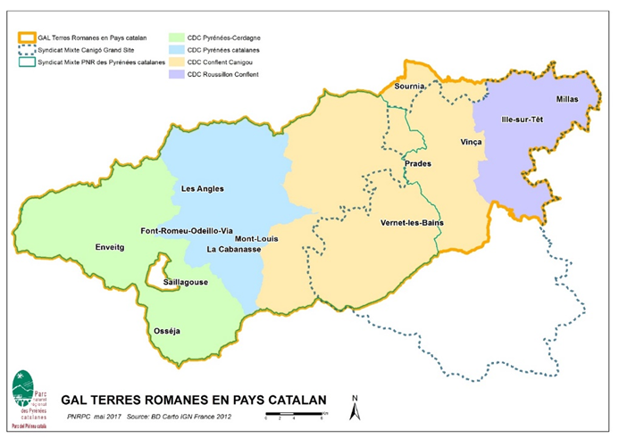
Il comprend le territoire du Parc Naturel Régional des Pyrénées-Catalanes (qui inclut les Communautés de Communes Pyrénées Cerdagne et Pyrénées Catalanes et une partie de la Communauté de Communes Conflent Canigó) élargi à l’intégralité des Communautés de communes adjacentes sur la vallée de la Têt (communes hors PNR de la Communauté de Communes Conflent Canigó et Communauté de Communes Roussillon Conflent).

En effet, en 2014 et pour une durée de 12 ans, les communes du PNR se sont engagées à travers une nouvelle Charte dans des démarches ambitieuses de développement durable (lien entre le développement économique, les valeurs sociales et l’environnement). Cette nouvelle Charte du Parc prévoit une coopération plus poussée avec les communes hors Parc.

La communauté de communes du Conflent Canigó ¹ est pour moitié, en nombre de communes, sur le territoire du PNR ; une politique harmonieuse entre les 2 parties de la communauté de communes doit être menée afin que les liens existants entre les Bourgs centres et les communes très rurales du PNR soient réels et renforcés. La Charte du PNR reconnaît l’importance du pôle administratif de Prades ainsi que son rôle potentiel de porte du PNR.

Historiquement rattachée au GAL alors porté par le Pays Terres Romanes en Pays Catalan aujourd’hui disparu, la Communauté de Communes Roussillon Conflent, par décision des élus, fait partie du périmètre du GAL. Cette communauté de communes, dans le pôle d’attractivité de la l’agglomération de Perpignan, souhaite cependant développer sa propre dynamique d’accueil et ne pas être uniquement un lieu de passage ou un lieu dortoir tourné vers les seules infrastructures de l’agglomération. Le partenariat avec l’ensemble de la vallée est un contre poids lui permettant de s’affirmer comme un pôle de services et d’emploi dans une économie plus rurale. Son intégration dans le périmètre du GAL lui permet d’accompagner cette stratégie avec des fonds dédiés et de bénéficier d’une ingénierie adaptée.

¹ : sortie prochaine des communes de Sournia et Campoussy de la communauté de communes Conflent Canigó

La cohérence entre la montagne et le piémont est aussi un aspect important dans l’aménagement de l’ensemble de ce territoire couvrant les 4 intercommunalités.

Les élus du Syndicat Mixte de gestion du PNR ont décidé de porter le Contrat territorial en étroite collaboration avec les 4 intercommunalités concernées afin de renforcer les dynamiques territoriales existantes sur un territoire attractif au positionnement géographique stratégique.

2. Portait synthétique du territoire

Le territoire proposé (1 860 km² représentant près de la moitié de la superficie des Pyrénées-Orientales et 101 communes sur les 226 du département) est un bassin de vie composé d’entités variées réunies en une seule vallée (la Têt) :

- Les hauts plateaux (14 850 habitants pour 794 km², densité 19 h/km²) regroupant la Communauté de communes Pyrénées Cerdagne et la Communauté de communes Pyrénées Catalanes, territoire montagnard.
- Le Conflent (20 030 habitants pour 833 km², densité 25 h/km²) dont les communes sont regroupées au sein de la Communauté de communes Conflent-Canigó, territoire rural
- Le Ribéral (17 355 habitants pour 233Km², densité 74 h/km²) avec la Communauté de communes Roussillon-Conflent, territoire rural et périurbain.
Les 4 Communautés de communes sont concernées et/ou impliquées dans deux territoires de projets :

- le Parc naturel régional des Pyrénées catalanes
- le Canigó Grand site

2.1 Grandes dynamiques par territoire communautaire

PYRENEES CERDAGNE
Territoire de montagne
Déplacements dépendants des conditions météorologiques (en condition normale : trajet de 1h30/2h pour rejoindre Perpignan)
Intégré au PNR des Pyrénées Catalanes
3 pôles de services principaux à Ossejà, Bourg-Madame et Saillagouse
Dynamique démographique positive mais très faible
Enclave territoriale espagnole de Llivia
Commune espagnole frontalière de Puigcerdà: pôle attractif, avec l’hôpital transfrontalier
Tourisme (climatisme, ski, pleine nature)
Emploi dans le secteur médico-social principalement et emplois saisonniers

PYRENEES CATALANES
Territoire de montagne
6 stations de ski (ski alpin et ski de fond) à forts enjeux touristiques
Filières agricole et bois développées
Départ des jeunes, faible densité de population / celle de Font-Romeu qui se multiplie par 10 en hiver
Coût du foncier très élevé du fait de l’attractivité
Nombreux emplois saisonniers
Situation de blocage ponctuel l’hiver du fait du relief, éloignement de Prades et de Perpignan
Les 2 pôles de services les plus proches sont Prades et Puigcerdà

CONFLENT CANIGO
Territoire de montagne et de plaine
Enjeu majeur sur la santé, du fait du vieillissement important de la population
Tourisme estival et thermalisme
Faible densité, éloignement des services pour de nombreuses communes
Peu de foncier disponible pour les entreprises
Forte présence de l’activité agricole
Départ des jeunes
Un niveau médian de revenus plus faible que la moyenne départementale/une localisation des publics fragiles plutôt sur Prades et sur Vernet-les-Bains

ROUSSILLON CONFLENT
Territoire rural et de plaine
Un chef-lieu attractif (Ille-sur-Têt)
Politiques tarifaires de la CDC favorisant l’attractivité
Trait d’union entre la ville/littoral et la montagne
Très forte dynamique démographique
Augmentation des situations de fragilité
Arboriculture, culture fruitière et viticulture, qui génère des emplois saisonniers

2.2 Les territoires de projets

2.2.a Le Parc Naturel régional des Pyrénées-Catalanes

Entité coordonnatrice/structure porteuse du programme LEADER, maitre d’ouvrage de l’étude et candidat au programme LEADER 2023/202727 pour le GAL, le PNR des Pyrénées catalanes est le syndicat mixte représentant le territoire du GAL :
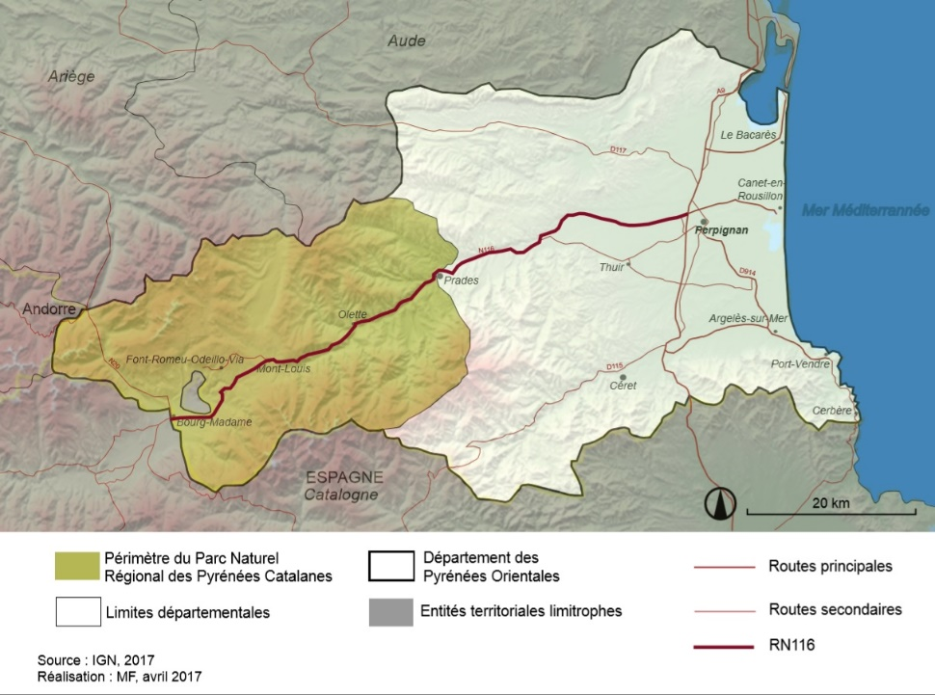
Au regard des 55 autres parcs naturels régionaux français, le Parc naturel régional des Pyrénées catalanes est le plus méridional.

Créé en 2004, premier Parc du massif pyrénéen, il recouvre un territoire rural et montagnard de 66 communes de toute la partie Ouest du département des Pyrénées-Orientales.

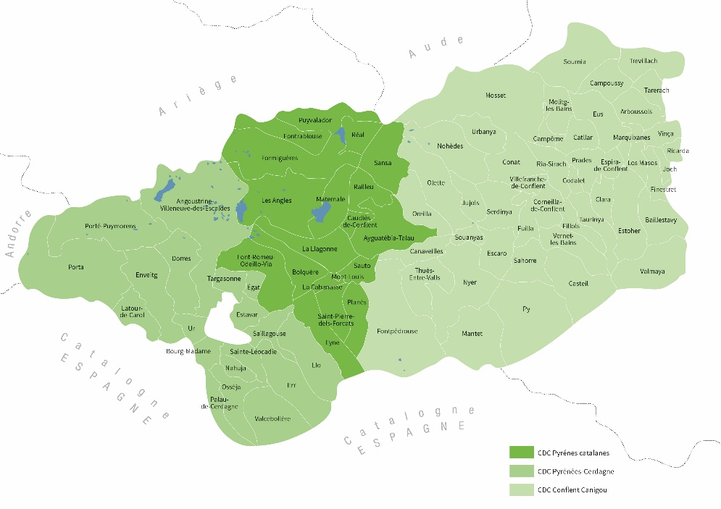
Pour autant, on distingue une division en trois vallées géographiques et politiques que sont la Cerdagne (vallée du Sègre et communauté de communes Pyrénées Cerdagne), le Capcir (vallée de l’Aude et communauté de commune Pyrénées catalanes), et le Haut Conflent (vallée de la Têt et communauté de communes Conflent Canigó).

Avec ses 1.300 km2, il regroupe un peu plus de 24.000 habitants compte tenu de la forte ruralité montagnarde couvrant de forts dénivelés : l’altitude varie d’environ 300 à plus de 2.900 m.
La région partage l’essentiel de son activité entre le tourisme propre à la montagne (ski, randonnée, paysages) et l’agriculture (notamment l’élevage extensif des ovins et bovins) et le secteur tertiaire lié à la santé et aux services. Les forêts de pins à crochet permettent une part d’activité sylvicole en particulier sur le Capcir qui est une vallée plus froide mais aussi plus humide.

Le territoire du Parc est marqué par une rare biodiversité et un patrimoine remarquable …
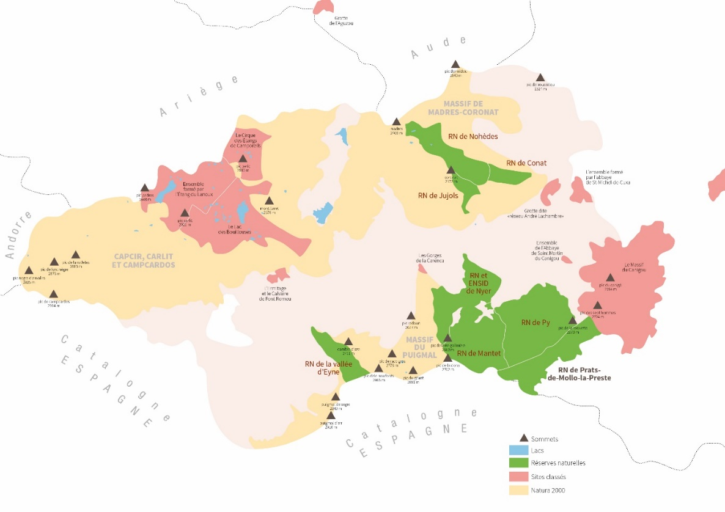
- 3 Sites Natura 2000 et 7 Réserves naturelles
- 2 sites classés au Patrimoine mondial de l’UNESCO (Cités fortifiées de Villefranche-de-Conflent et de Mont-Louis) et une inscription en liste indicative (le Train Jaune)
- 1 Grand site de France (Canigo, en limite orientale).

De par sa situation géographique sur la partie orientale des Pyrénées, le Parc comporte une très importante diversité paysagère : diversité des étages montagnards, des influences météorologiques méditerranéennes et océaniques qui s’y rencontrent, diversité de l’orientation des vallées montagnardes (Est-Ouest et Nord-Sud), diversité géologique. Ces éléments confèrent un terrain propice à une grande diversité des espaces naturels.
Le Parc est également chargé d’une histoire mouvementée liée à sa situation frontalière propice aux rencontres et aux affrontements. Les premières marques conservées dans le granit remontent au néolithique. L’occupation romaine a également laissé quelques édifices toujours en usage (ponts, bain d’eau chaudes). On rencontre surtout un important patrimoine vernaculaire avec de nombreux édifices en pierre sèche, des traces d’une activité pastorale constante, et bien sûr un patrimoine religieux roman mais aussi baroque. C’est aussi un territoire relativement enclavé malgré des efforts marqués comme en atteste la ligne du Train Jaune datant de 1910, toujours en activité.
La Charte d’un Parc expose son projet de Territoire. La première Charte du Parc a couvert 10 ans, de la naissance du Parc en 2004 jusqu’à 2014. La deuxième Charte, en cours, est établie pour la période 2014-2026. C’est un document de référence établi à présent pour une durée de 15 ans (demande de prorogation du classement jusqu’en 2029) en concertation avec les communes du Parc, le Département et la Région.

La Charte est composée d’un rapport décrivant le projet et d’un « Plan de Parc », outil cartographique de spatialisation de ces dispositions. Ces documents sont accessibles en ligne ici :
https://pnrpc.centredoc.fr/index.php?lvl=notice_display&id=9

La Charte définit les priorités de protection de l’environnement et du patrimoine, d’accueil touristique et de développement économique ainsi que d’aménagement du territoire. Cette Charte est déclinée en 3 axes principaux dits « vocations » :

- 1 Un territoire engagé pour une protection et une gestion durable de ses espaces ;
- 2 Un territoire rassemblé pour développer un tourisme durable ;
- 3 Un territoire d’échange pour développer la vie locale à partir de ses ressources humaines et patrimoniales.

De manière plus fine et pour mieux cibler nos objectifs, les actions s’inscrivent dans la poursuite des 8 sous-objectifs thématiques suivants :

- 1 Suivre et gérer l'évolution de la biodiversité ;
- 2 Gérer et aménager les espaces naturels ;
- 3 Aménager le cadre de vie ;
- 4 Mobiliser les outils de la transition énergétique ;
- 5 Valoriser les ressources agricoles ;
- 6 Favoriser les projets économiques ;
- 7 Structurer l'offre touristique du Parc ;
- 8 Valoriser la culture et le patrimoine.

Visant la préservation et la valorisation des patrimoines du territoire, la Charte est la traduction de la politique locale en faveur des habitants (maintien d’une qualité de vie exceptionnelle), des visiteurs (protection des paysages, mise en valeur des produits locaux), et des générations futures (préservation du patrimoine naturel et culturel).

Concrètement, la Charte présente des mesures et principes d’actions, des enjeux liés à la culture, à l'éducation, à l’environnement, à l’économie, ou encore au cadre de vie et aux paysages. Ces mesures et principes sont définis de façon partagée par l’ensemble des collectivités signataires. Elle s’inscrit dans une logique contractuelle : l’Etat et les représentants des collectivités régionales, départementales, intercommunales et locales s’engagent à respecter les principes qu’ils s’y sont fixés et y définissent les moyens par lesquels ils inscrivent leurs actions dans la recherche commune d’un développement durable.

2.2.b Le Syndicat Mixte Canigó Grand Site

Dans le sillage du Syndicat touristique du Canigou et du Syndicat intercommunal pour la protection et l’aménagement rationnel du Canigou (SIPARC), le Syndicat Mixte Canigó Grand Site (SMCGS) est créé en 2002 pour permettre à une structure unique, regroupant le Département des Pyrénées-Orientales, les communes du massif et l’Office national des forêts, de mettre en œuvre la première convention OGS.

Le projet et l’action du Syndicat mixte Canigó Grand Site s’articulent aujourd’hui autour de trois périmètres complémentaires aux enjeux et finalités propres :
• le coeur patrimonial organisé autour du site classé du massif du Canigó (23 212 ha), servitude intégratrice de la quasi-totalité des autres dispositifs de gestion et préservation : sites Natura 2000, Réserves naturelles nationales, Forêts domaniales, Réserve biologique dirigée, forêts sous statut de protection et Réserve de chasse et de faune sauvage du Canigó ;
• le territoire labellisé Grand Site de France (50 communes) organisé autour du site classé du massif du Canigó et contribuant à sa préservation, gestion et valorisation par des actions en faveur du paysage, des patrimoines, de la gestion des flux et du développement local ;
• la destination Canigó Grand Site (80 communes) dont le Smcgs est initiateur et coordonnateur, périmètre touristique à l’échelle des 3 communautés de communes délégataires de la compétence tourisme (Cc Conflent Canigó, Cc Roussillon Conflent et Cc Haut Vallespir) et des 3 communes du Smcgs des Cc des Aspres et du Vallespir. C’est notamment à l’échelle de ce partenariat et de ce territoire qu’a été obtenu le Grand Site régional.

Le projet 2018-2024 du Syndicat Mixte Canigó Grand Site est mis en œuvre autour de 4 enjeux majeurs :
Enjeu n°1 : Préservation et valorisation des patrimoines naturels et culturels du site classé
Objectif 1.1 : Améliorer la connaissance des patrimoines du site classé
Objectif 1.2 : Préserver l’état patrimonial du site classé
Objectif 1.3 : Valoriser les ressources patrimoniales

Enjeu n°2 : Maintien de la qualité paysagère du Grand Site de France
Objectif 2.1 : Poursuivre la restauration des paysages dégradés du site classé
Objectif 2.2 : Participer activement à la préservation des paysages du site classé
Objectif 2.3 : Favoriser les projets de qualité, respectueux des paysages du Grand Site de France

Enjeu n°3 : Gestion de l'accueil et conciliation des usages
Objectif 3.1 : Maîtriser et déconcentrer la fréquentation sur le site classé
Objectif 3.2 : Concilier les usages traditionnels et actuels du site classé
Objectif 3.3 : Organiser le territoire de visite et qualifier l'offre de découverte du Grand Site de France

Enjeu n°4 : Participation au développement durable du territoire et à son rayonnement
Objectif 4.1 : Contribuer à la dynamisation de l'économie du Grand Site de France
Objectif 4.2 : Développer la destination éco-touristique « Canigó Grand Site »
Objectif 4.3 : Impliquer la population à la mise en œuvre du projet de territoire
Objectif 4.4 : Participer au rayonnement du territoire

Extraits du Contrat Territorial Occitanie 2018-2021 et du dossier de candidature LEADER 2014-2020.
Convention de partenariat en annexe.
Le programme LEADER 2014-2020, dont les fonds ont été prolongés jusqu’en 2022 (période de transition) est porté par le GAL. Sur la période 2014-2022, 3.29 millions d’euros ont été alloués pour retenir des projets publics ou privés initiés sur le territoire.
extraits du Schéma Départemental d’Amélioration de l’Accessibilité des Services au Public

